各软件产品授权申请指导

福建星网锐捷网络有限公司
版权所有 侵权必究

目录
1 SAM3.x加密狗与SAM+文件授权 4
1.1 SAM3.x加密狗 4
1.1.1 RG-SAM3.x加密狗与license授权说明 4
1.1.2 SAM3.x加密狗申请 4
1.1.2.1 SAM3.x正式狗申请 4
1.1.2.2 SAM测试狗申请 5
1.1.3 SAM挂载加密狗 5
1.1.3.1 物理机上添加加密狗 5
1.1.3.2 虚拟机上挂载加密狗 6
1.1.4 SAM3.x加密狗授权追加处理 11
1.2 SAM+文件授权 11
1.2.1 SAM+文件授权申请 11
1.2.1.1 SAM+正式文件授权申请 11
1.2.1.2 SAM+测试授权申请 12
1.2.2 SAM+文件授权导入 12
1.2.3 SAM3.X升级到SAM+文件授权 15
1.2.4 SAM+文件授权变更流程 20
1.2.5 SAM+文件授权注释 22
1.3 SAM+DHCP与DNS授权 24
1.3.1 名词解释 24
1.3.2 授权流程 25
1.3.3 授权使用说明 25
1.3.3.1 授权限制 26
1.4 SAM+ 网上营业厅授权说明 27
2 RG-eportal授权 28
2.1 RG-eportal加密狗与license授权说明 28
2.2 RG-eportal 授权 28
2.3 SAM+Portal 授权 29
2.3.1 SAM+Portal 组件授权 29
2.3.2 SAM+Portal测试授权申请 29
2.3.3 SAM+ Portal 授权变更 29
2.3.4 Portal升级到SAM+Portal组件 29
3 SMP/ESS授权 31
3.1 SMP授权 31
3.1.1 SMP加密狗 31
3.1.2 SMP文件授权 33
3.1.2.1 SMP正式授权 34
3.1.2.2 SMP测试授权 39
3.1.2.3 SMP 授权文件变更 40
3.1.2.4 SMP 加密狗转文件授权 40
3.2 ESS授权 43
3.2.1 ESS默认授权 43
3.2.2 ESS文件授权 43
3.2.2.1 ESS正式授权 43
3.2.2.2 ESS测试授权 46
3.2.2.3 授权FAQ 46
4 SNC授权 48
4.1 SNC加密狗 48
4.2 SNC授权 48
4.2.1 SNC正式授权 48
4.2.2 SNC测试授权 50
4.2.3 SNC加密狗转授权 50
4.2.4 SNC授权文件变更 51
4.2.5 SNC授权注释 51
5 eLog授权 54
5.1 eLog1.x加密狗 54
5.2 eLog 2.x文件授权 54
5.2.1 eLog正式授权 54
5.2.2 eLog测试授权 57
5.2.3 eLog加密狗转授权 58
5.2.4 elog授权文件变更 59
5.3 RCP中的elog的授权说明 59

SAM3.x加密狗与SAM+文件授权
SAM3.x仅支持加密狗授权，到SAM+不再支持正式版加密狗，只支持测试版加密狗及正式的文件授权。

SAM3.x加密狗

RG-SAM3.x加密狗与license授权说明
1、RG-SAM软件依靠USB 加密狗来实现license 授权，并控制SAM系统最多可以管理多少用户数。SAM加密狗是一个使用在计算机USB 口上的用于软件保护的硬件产品，形状就是一个小U盘，颜色为淡蓝色。
2、软件启动时，系统会检查服务器上是否有USB 加密狗，如果加密狗不存在，软件会自动停止启动，在系统启动后，每隔一个小时监测一次加密狗，如果发现加密狗不存在，系统服务自动停止（SAM+4.20开始不需要授权或者加密狗也可启动成功，但会出现尚未购买SAM+基础平台授权，系统已放通认证，不再进行认证校验。）。
3、项目使用的正式版RG-SAM加密狗license授权包含SAM系统可以管理的用户总数（包括普通用户开户数、访客开户数、自定义管理员数），因此在项目实施的时候务必与客户确认所购买的license授权符合项目需求。
4、如果网络中有H3C、Cisco等其他友商兼容性设备，则在SAM加密狗中必须烧写允许使用的兼容性设备数量。（SAM3.81后对H3C兼容设备不需要单独的授权）。
5、RG-SAM测试狗除了有时间限制外，人数、兼容性设备数量均没有限制。

SAM3.x加密狗申请

1.1.2.1 SAM3.x正式狗申请
正式狗随客户购买SAM的时候一同携带，携带信封中包含加密狗以及授权信息描述。（新购买SAM+客户为软授权，具体信息见后面章节）

1.1.2.2 SAM测试狗申请
一般测试狗为售前测试维护需要销售申请，如客户需要做相关测试、加密狗损坏需要寄回原厂维修、增加授权加密狗寄回原厂重新烧制等，可以与相关销售同事沟通申请测试狗暂用。

SAM挂载加密狗

1.1.3.1 物理机上添加加密狗
直接把加密狗插入在可用的USB口上即可，如无法识别请更换其他USB口进行尝试，或者排查下加密狗驱动是否安装，可在SAM的安装目录下的driver文件夹下的MicroDogInstdrv.exe检测，如C:\RG-SAM\driver\MicroDogInstdrv.exe，打开MicroDogInstdrv.exe可查看驱动是否正确安装。
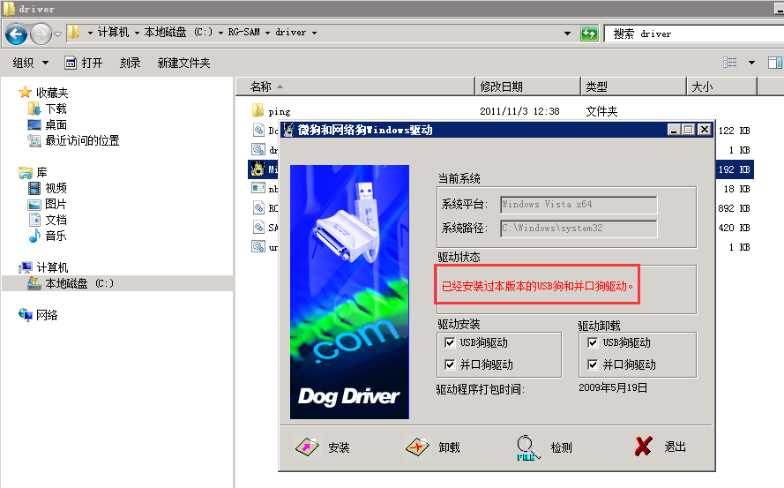
可以先确认下服务器是否正确识别到加密狗，可在设备管理器查看，通用串行总线控制器中是否有识别到MicroDog USB Device，如下图所示：
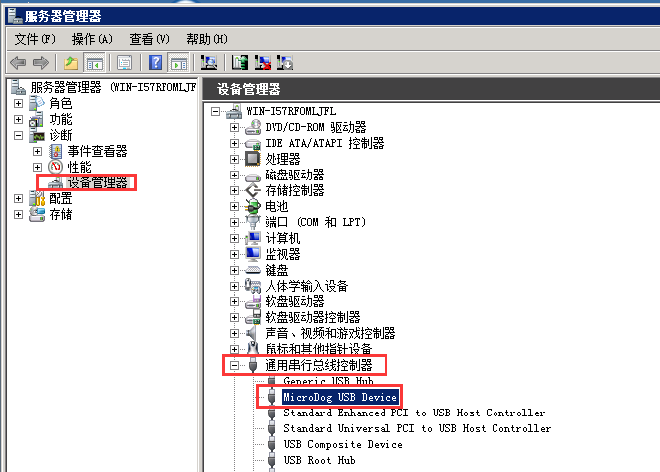

1.1.3.2 虚拟机上挂载加密狗
1）VMware虚拟机挂载
把U盘插在物理机上，之后按照如下图示挂载加密狗到相应的虚拟机服务器上。（无法识别加密狗的情况与上述在物理机上的排查方法一致）

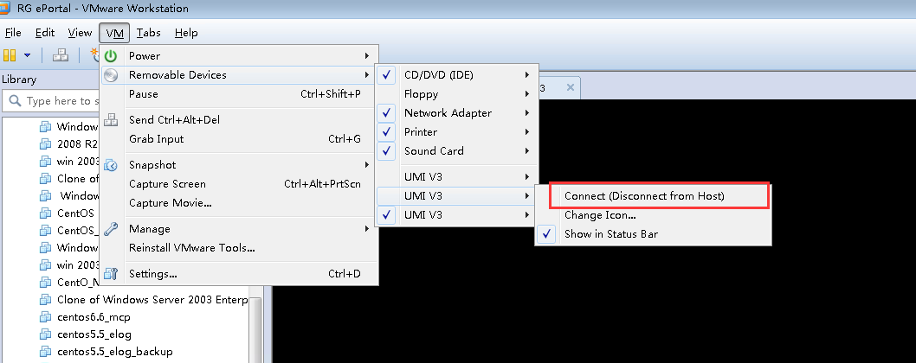

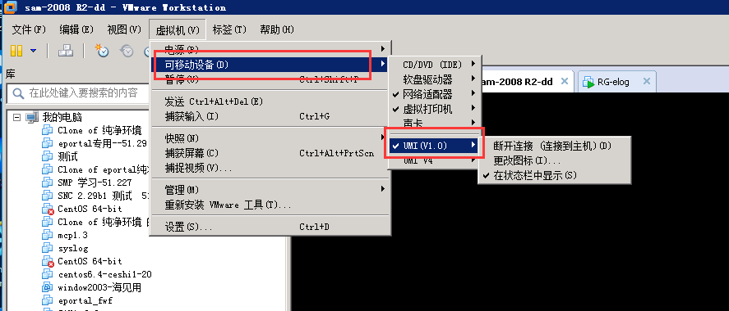

- VSphere虚拟机U盘挂载
1、打开VSphere，点击编辑虚拟机设置
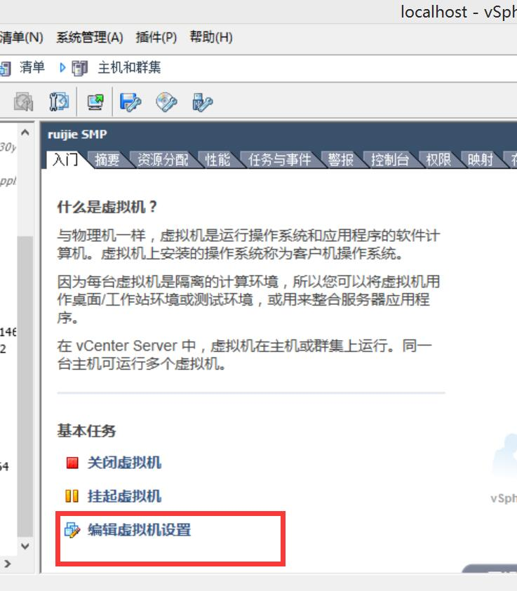

2、在硬件列点击添加，选择USB控制器，一直下一步，直至完成。
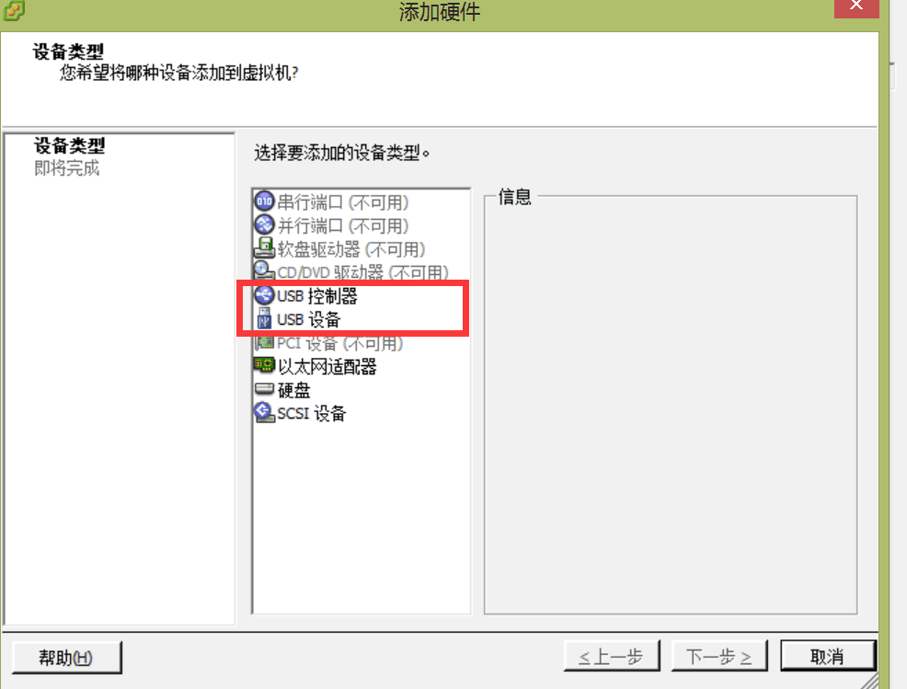
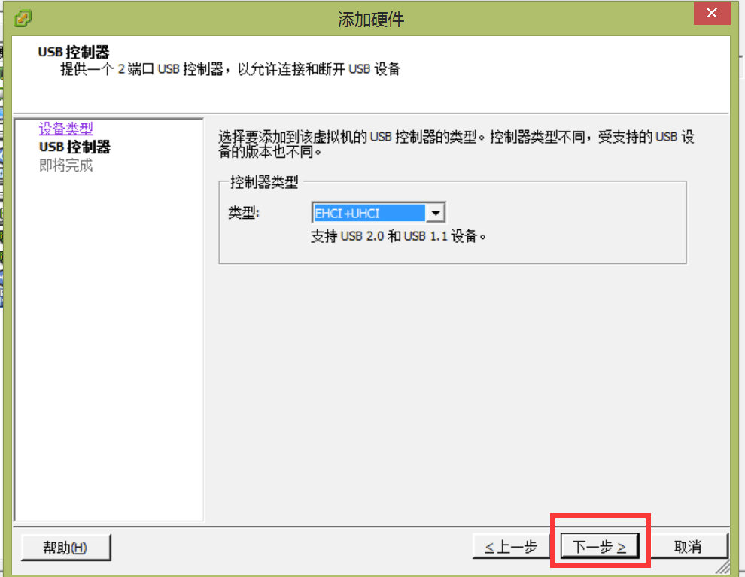
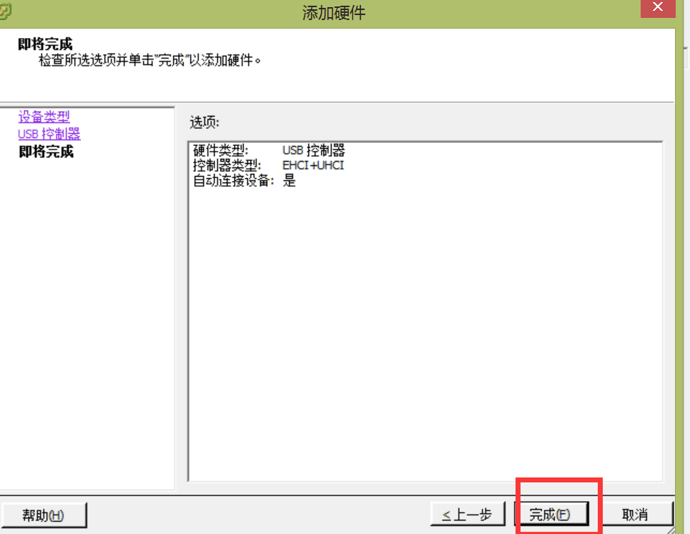
3、按上述步骤添加USB设备，添加完挂载U盘即可。
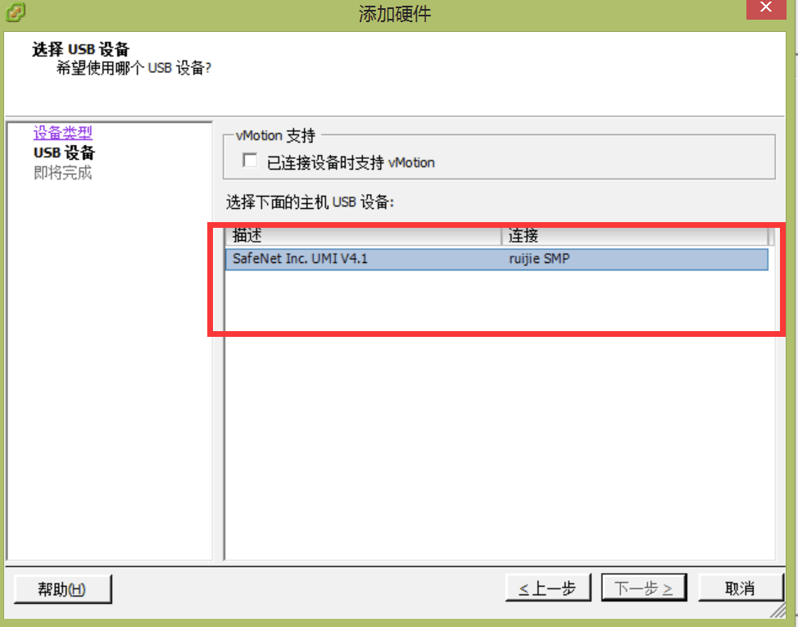
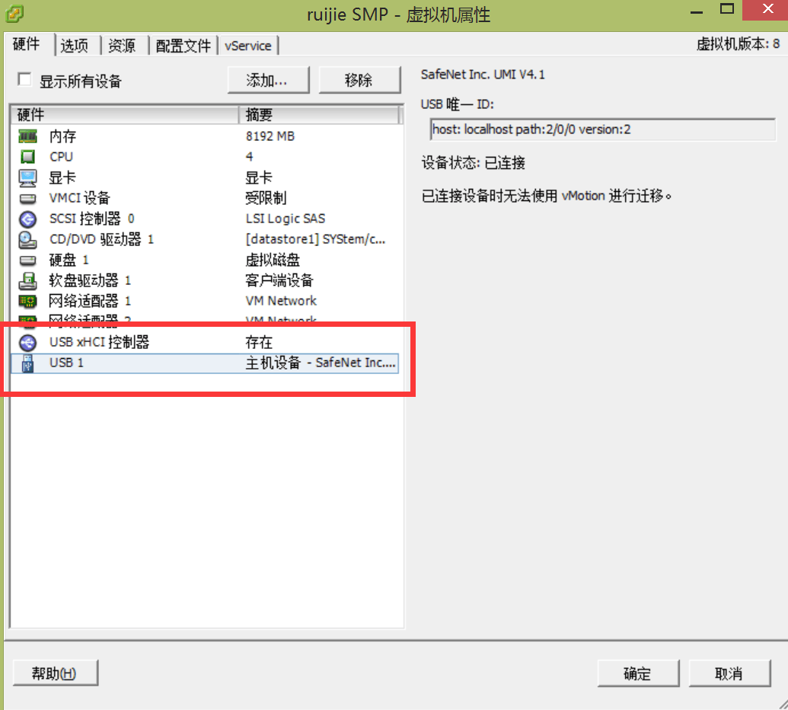

SAM3.x加密狗授权追加处理
适用场景：客户环境授权数不够使用，想要追加授权数量。
加密狗授权变更需将寄回加密狗寄回原厂重新烧制，具体事项可以本地销售沟通，时间一般为快递来回时间加上1-2天的烧制时间。

SAM+文件授权

SAM+文件授权申请

1.2.1.1 SAM+正式文件授权申请
正式授权序列号一般随客户购买SAM+的时候有一份授权文件，在该文件上有一份纸质授权说明，上面有V-开头的一串序列号，该序列号为后续收集硬件信息时使用。

1.2.1.2 SAM+测试授权申请
测试授权需申请，需要售前通过BPM系统走借用流程申请。（SAM+ 4.20之后的版本才支持测试文件授权）

SAM+文件授权导入
1、SAM+收集硬件信息
1）打开SAM+服务管理器，点击“授权”项，产品序列号一栏输入序列号（多个一起使用空格隔开），点击收集按钮收集序列号与硬件信息的绑定关系。
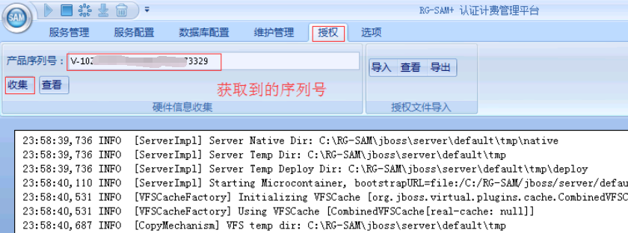
2）查看到收集硬件信息成功后，再点击“复制”按钮，在计算机上粘贴生成dat文件（该文件用于PA系统上生成License文件用）。注：同一序列号在同一机器上可多次收集，但在PA系统上生成的License文件后，则不能再去申请License文件了。同一个序列号只能用于一台服务器。（若需要更换服务器请走授权变更流程）
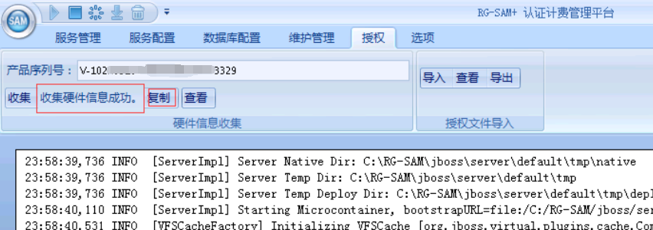
2、SAM+生成lic文件
1）客户可到官网上进行生成lic文件【服务与支持----产品授权申请-----软件产品授权申请http://pa.ruijie.com.cn:8001/main_software.jsf】或者发送给400工程师登录产品授权系统进行收集，然后将收集的硬件信息或加密狗信息生成的加密狗信息文件（*.dat文件）导入到系统中，由授权系统生成相应的产品授权文件。
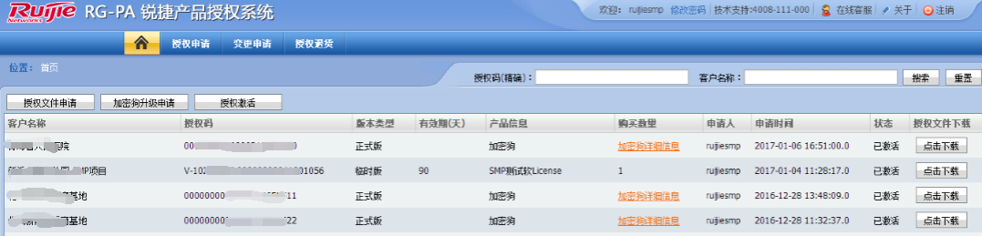
2）点击左上角的授权文件申请，填写对应信息，添加.dat文件后，点击完成后下载相应的lic文件。
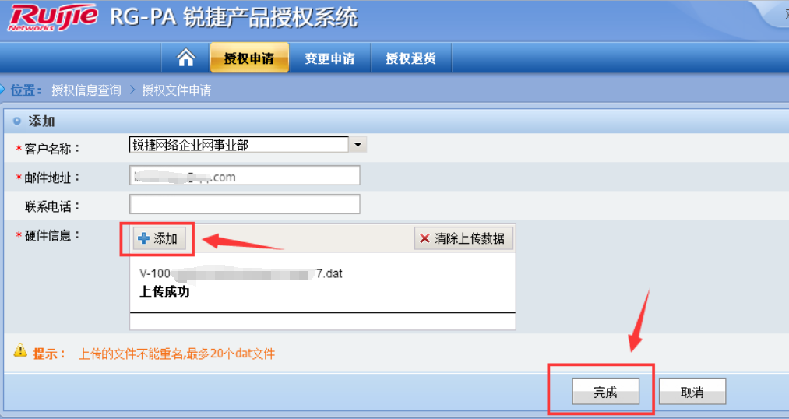
3、SAM+导入lic文件
启动SAM+服务管理器，在授权栏中可以找到授权文件导入相关相关功能。
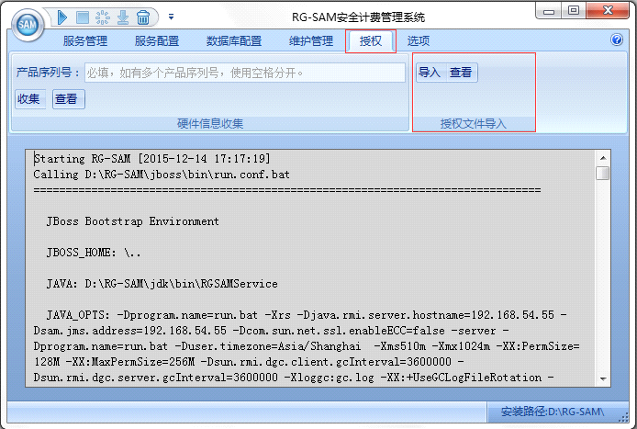

4、点击“导入”按钮选择已从PA系统上下载的授权文件路径，选中多个授权文件即可一次导入；导入授权文件后，可以点击“查看”按钮查看当前已导入的授权文件及其校验结果；通过校验结果可以确认是否是当前服务器上有效的授权文件。
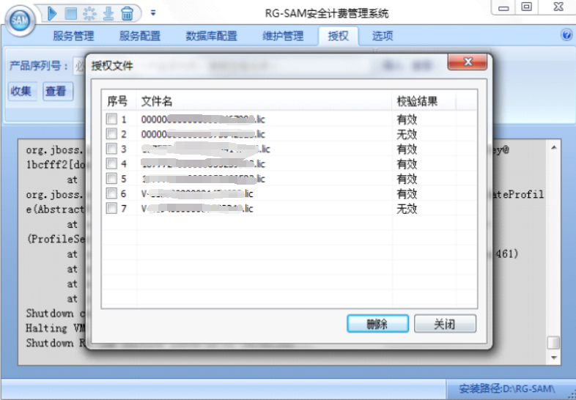

SAM3.X升级到SAM+文件授权
适用场景：客户购买了SAM3.x到SAM+基础平台升级包之后，要将SAM3.x升级到SAM+时需要进行3.x加密狗升级成授权文件流程（非该场景无需操作）；
SAM3.X升级到SAM+授权分为两大步骤
步骤一：加密狗转文件授权
步骤二：购买SAM企业版到SAM+基础平台升级包
注：需要以上两个授权同时存在才能正常使用
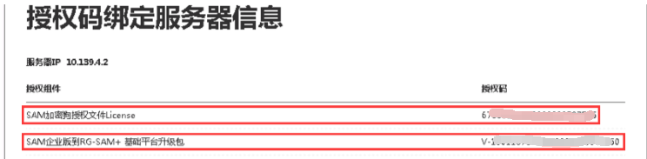
1、使用“SAM+产品狗绑定服务器工具V1.3.zip"（该工具可在RTR系统上下载或联系400工程师索要）
工具包进行硬件收集，解压后运行“SAM+产品狗绑定服务器工具.exe”，在进行下一步前请仔细阅读重要须知！
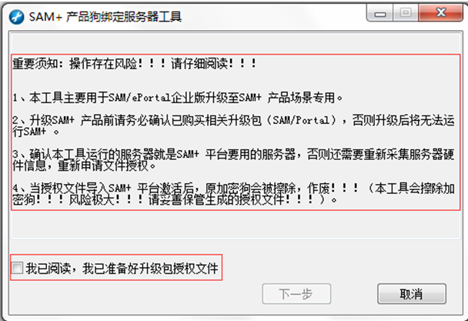
使用“SAM+产品狗绑定服务器工具V1.3.zip”工具包时其他注意事项：
1. 该工具收集了硬件狗和服务器硬件信息，因此该操作请在正确的服务器上操作；
2. 硬件信息收集失败时请按照提示信息进行操作，若仍然不能解决请联系研发人员；
3. 硬件信息收集成功后，该工具会自动清除硬件狗数据，请妥善保存已生成的硬件信息文件；
4. 由于收集成功后硬件狗信息将自动被擦除，该工具也不能再次进行硬件收集；
5. 若收集到的硬件信息文件有遗失，请联系研发处理；

2、勾选上“我已阅读，我已准备好升级包授权文件”，然后点击下一步。
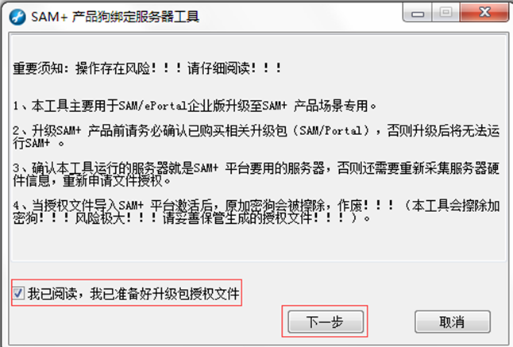
3、点击“产品狗绑定服务器，点击开始”按钮，收集成功后将会弹出成功提示信息。
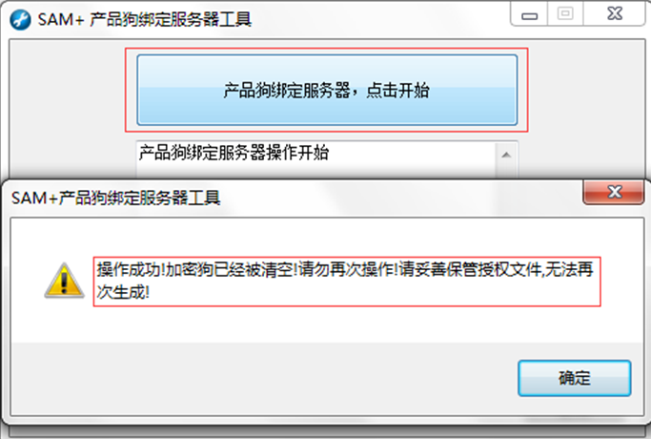
4、点击操作成功提示窗中的确定，然后校验主界面生成文件的信息，可以通过点击“授权文件复制到剪贴板”复制已生成的硬件信息文件。
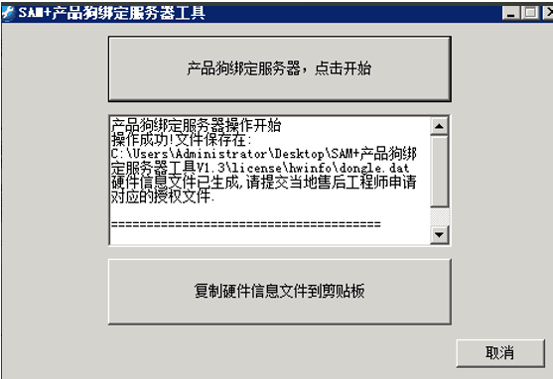
5、收集生成的dat文件，需联系400工程师进行授权处理；
6、把收到的lic文件导入SAM+
启动SAM+服务管理器，在授权栏中可以找到授权文件导入相关相关功能。

7、点击“导入”按钮选择已从PA系统上下载的授权文件路径，选中多个授权文件即可一次导入；导入授权文件后，可以点击“查看”按钮查看当前已导入的授权文件及其校验结果；通过校验结果可以确认是否是当前服务器上有效的授权文件。

SAM+文件授权变更流程
适用场景： 客户部署我司软件产品所在的服务器需要变更
需要信息：
- 客户单位盖公章进行说明（参考如下）
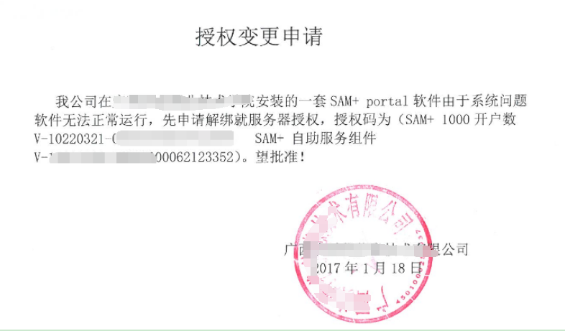
- 新服务器上的*.dat文件：
1）打开SAM+服务管理器，点击“授权”项，产品序列号一栏输入序列号（多个一起使用空格隔开），点击收集按钮收集序列号与硬件信息的绑定关系。
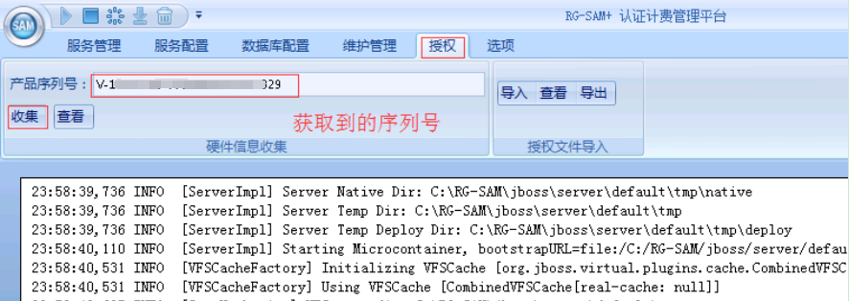
2）查看到收集硬件信息成功后，再点击“复制”按钮，并在计算机上粘贴生成的dat文件（该文件用于PA系统上生成License文件用），同一个序列号只能用于一台服务器。
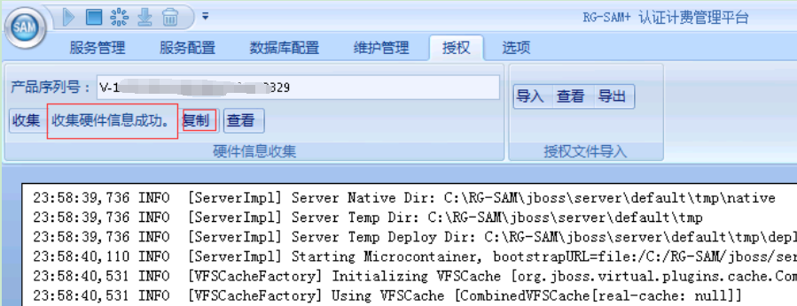
3）客户将收集到的新服务器的硬件信息和盖章凭证一起发送给400工程师，400工程师像后台提交授权变更申请，拿到400工程师返回的授权文件后，参见SAM+文件授权导入进行文件导入，启动服务。

SAM+文件授权注释
产品组件名称 | 新采购SAM+ | SAM/ePortal 升级SAM+后具备的授权
RG-SAM+ 基础平台 | 必须 | 默认具备
RG-SAM+ License-1000 | 必须具备之一，否则无用户授权 | 默认具备
RG-SAM+ License-5000 | 必须具备之一，否则无用户授权 | 默认具备
RG-SAM+ License-10000 | 必须具备之一，否则无用户授权 | 默认具备
RG-SAM+ Portal组件 | 可选 | 升级前有则默认具备；  升级前没有则没有
RG-SAM+ 运营商对接组件 | 可选，配置后可对接运营商AAA服务器 | 从P4版本升级且升级前具有对接组件时默认具备；  其它版本升级则默认没有；
RG-SAM+ 集群组件 | 可选；  选择集群则必须采购，数量必须2个 | 情况1：原本集群，升级后默认具备  情况2：原本单机，升级后不控制，但客户要搭建集群，则自然会再买一套SAM+，只要买集群组件，则必须买两套  注：升级前单机也无法配置集群；同时测试狗也不能转软狗
RG-SAM+ Portal集群组件 | 可选；  选择集群则必须采购，数量必须2个 | 情况1：原本集群，升级后默认具备  情况2：原本单机，升级后不控制，但客户要搭建集群，则自然会再买一套SAM+，只要买集群组件，则必须买两套  注：升级前单机也无法配置集群；同时测试狗也不能转软狗
RG-SAM+ 自助服务组件 | 可选 | 默认具备
RG-SAM+ 短信认证组件 | 可选 | 默认具备
RG-SAM+ 运营可视化组件 | 可选 | 升级脚本判断是否physicalarea表记录>0,是则认为在用，否则未用，保存定论；  未用，则授权列表显示不具备该授权；  在用，则授权列表显示具备该授权
RG-SAM+ 网上营业厅组件 | 可选 | 升级脚本判断相关账务流水>0，有则认为在用，保存该定论；  如果结论是没有用，那么授权列表显示不具备该授权；
SAM企业版到SAM+基础平台升级包 | N/A | 必须具备；集群*2
RG-SMS-SAM+ 一年期标准维护服务 | 必须 | 必须具备；集群*2
RG-ePortal企业版到RG-SAM+ Portal组件升级包 | N/A | 必须具备；集群*2
RG-SAM+ 增强型日志组件 | 可选 | 可选
RG-SAM+ 微信自助组件 | 可选 | 可选
RG-SAM+ BRAC对接组件 | 可选 | 可选
RG-SAM+ 运营商对接组件 | 可选 | 可选
RG-SAM+ HCD对接组件 | 可选 | 可选

SAM+DHCP与DNS授权

名词解释

测试授权
将实施人员安装完成的未授权版系统进行测试授权，成为已知参数的测试授权版本的过程。测试授权的产品具有过期时间，过期的产品无法使用。

正式授权
将实施人员安装完成的未授权版系统进行正式授权，成为已知参数的正式授权版本的过程。正式授权的产品不会过期。

授权申请文件（.req文件）
实施人员在授权过程中获得的，由待授权系统生成的文件，用于对特定机器中的特定产品进行授权，其后缀名为 .req。

授权文件（.lic文件）
提货人员（操作提货用户的人员）在进行提货操作之后获得的，交由实施人员导入待授权产品的文件，其后缀名为 .lic。

WRD 测试授权系统（以下简称授权系统）
是WRD自己维护的供OEM、ODM代理商进行产品测试授权的平台。所有产品的测试授权流程都在本平台上。

授权流程

授权使用说明
步骤如下：
- 安装完DHCP或者DNS系统后，点击申请授权，下载申请文件（文件名一般为wrd.req）.
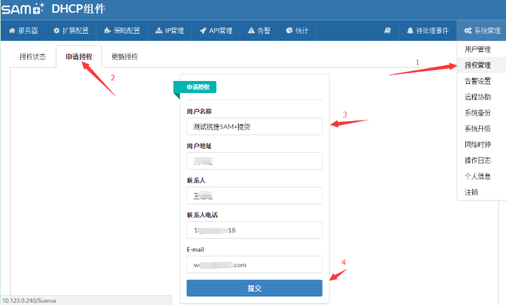
- 提供提货码信息（测试授权提供测试授权码），联系4008进行授权申请。（客户将授权文件上传至待授权系统中，完成更新授权）
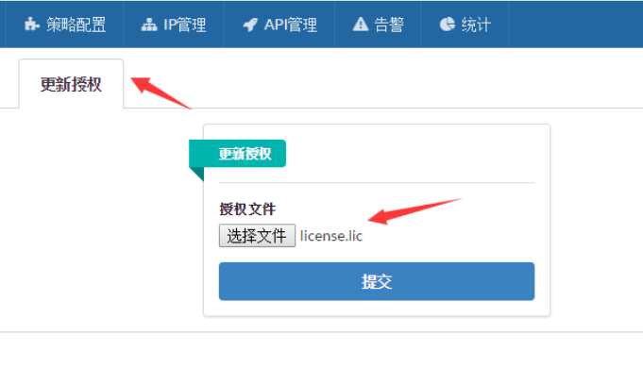

1.3.3.1 授权限制
- 授权系统对同一机器的测试授权有如下限制：
  - 在为某机器进行授权时，其试用结束的时间点必须落在从第一次为其授权到其后的180天内，否则无法进行授权。举例：机器A在2000年1月1日在系统中进行第一次测试授权60天，授权成功；在2000年3月1日在系统中进行测试授权150天，授权失败；在2000年7月1日授权30天，授权失败。
  - 若在该机器授权过后，又一次为其授权，则该机器在之前的所有授权将被标记为已废弃。已废弃的授权仅在授权系统中进行标记，无法再次下载该次授权的授权文件，对于实际产品的授权并无影响。
- 所有的授权行为都将被记录，可以在授权管理界面查到。

SAM+ 网上营业厅授权说明
RG-SAM+ 网上营业厅的授权是以年服务为单位进行授权的，客户定制了网上营业厅之后，收货时会收到对应的授权码（授权码格式和其他的组件授权格式一样V-897878-86786xxxx）；
授权的使用：客户收到授权之后，只需要把授权码提供给400，400找对应人员处理即可；

RG-eportal授权

RG-eportal加密狗与license授权说明
1、RG-ePortal软件依靠USB 加密狗或则文件授权来实现license 授权，并控制ePortal系统最多可以有多少用户同时使用web认证在线。eportal加密狗是一个使用在计算机USB 口上的用于软件保护的硬件产品，形状就是一个小U盘，颜色为橙色。
2、软件启动时，系统会检查服务器上是否有USB 加密狗或则文件授权，如果加密狗或则文件授权不存在，软件会自动停止启动。

RG-eportal 授权
1、打开ePortal服务管理器，在启动日志中可以看到加密狗的具体信息，在线用户数限制以及当前共有多少在线用户。
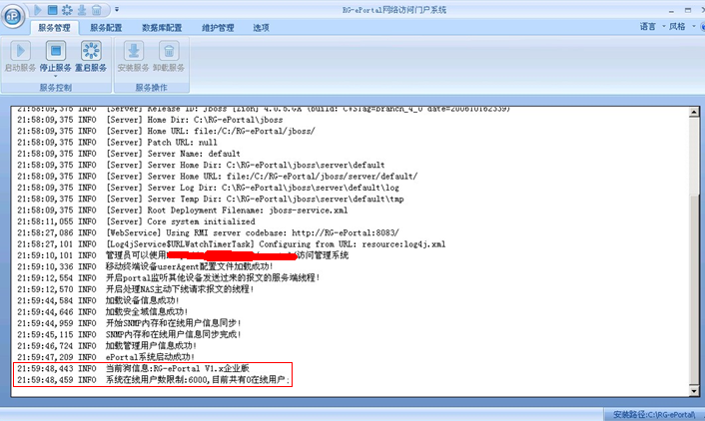

2、也可以在ePortal系统管理首页查看到license信息
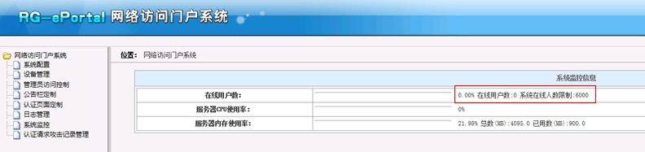

SAM+Portal 授权

2.3.1 SAM+Portal 组件授权
SAM+Portal组件授权与SAM+授权流程一致，可参考SAM+文件授权导入进行授权。

2.3.2 SAM+Portal测试授权申请
测试授权需申请，需要售前通过BPM系统走借用流程申请。

2.3.3 SAM+ Portal 授权变更
适用场景： 客户部署我司软件产品所在的服务器需要变更
参见1.2.5 SAM+授权变更流程

2.3.4 Portal升级到SAM+Portal组件
适用场景：客户购买了eportal企业版升级到RG-SAM+Portal组件升级包之后，要将eportal升级到RG-SAM+Portal时，需要将加密狗升级到文件授权（非该场景无需操作）。
参见1.2.4 SAM3.X升级到SAM+加密授权升级
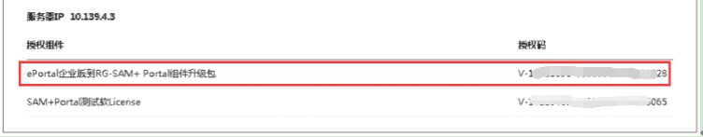

SMP/ESS授权

SMP授权
1、RG-SMP软件可以依靠USB 加密狗来实现license 授权，并控制SMP系统最多可以管理多少用户数。SMP加密狗是一个使用在计算机USB 口上的用于软件保护的硬件产品，形状就是一个小U盘，颜色通常为暗红色。
2、软件启动时，系统会检查服务器上是否有USB 加密狗或文件授权，如果加密狗或文件授权不存在，软件会自动停止启动。在系统启动后，每隔30分钟监测一次加密狗，如果发现加密狗或文件授权不存在，系统服务自动停止。
3、项目使用的正式版RG-SMP加密狗license授权包含SMP系统可以管理的用户总数，因此在项目实施的时候务必与客户确认所购买的license授权符合项目需求。
4、RG-SMP测试狗除了有时间限制外，总用户数、在线用户数量均没有限制。
5、从SMP2.62开始，SMP加密狗授权不再是用户数授权，改为在线用户数授权。
6、SMP2.66及以后版本不再有标准版加密狗，升级到该版本或者后续版本，标准版需要替换成专业版加密狗。
7、SMP2.66版本暂不支持测试软授权，请升级至2.68及后续版本再使用测试授权。

SMP加密狗
SMP加密狗是一个使用在计算机USB 口上的用于软件保护的硬件产品，形状就是一个小U盘，颜色通常为暗红色。如何查看确认SMP加密狗信息：
- 打开SMP服务管理器，在启动日志中可以看到加密狗的具体信息，包括允许的用户数，已使用的用户数信息。
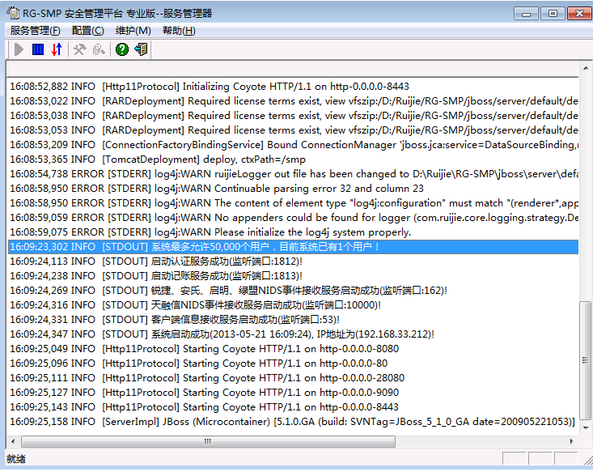
注意：服务管理器License信息，只代表启动时检测的授权情况，实际的License授权用户情况登录管理端进行查看。
- 也可以在SMP系统管理首页查看到license信息.
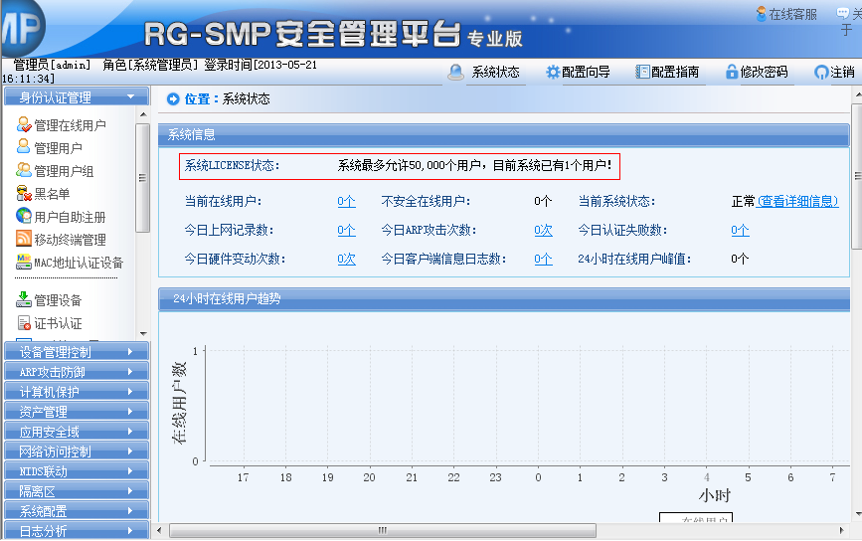

SMP文件授权
客户基于种种原因考虑，例如没有USB口，加密狗不适合该场景，使得客户必须使用文件License授权的方式；
注意：截止当前版本2.68(p1)，SMP不支持虚拟机漂移。
1、SMP2.66开始正式支持文件license授权。
2、使用了文件授权的SMP就不再支持加密狗。
3、SMP2.65及之前版本定制的文件授权与SMP2.66版本的文件授权不能通用，如果遇到不能使用，需重新申请。
4、SMP文件授权类型如下：
1). 专业版软件本体License（含100个在线用户）
2). 专业版在线用户数License(50/100/500/1000/2000/5000/10000)
3). 专业版TACACS+ License(每个License可授权50台设备)
4). 专业版集群包软件本体License（含100个在线用户）
5). 专业版集群包在线用户数License(50/100/500/1000/2000/5000/10000)

3.1.2.1 SMP正式授权
1、客户在收到我司软件产品后，根据安装手册进行SMP的安装工作，安装完毕后，双击SMP的图标，进入控制台，并安装服务；
- 点击【授权】，输入授权书（类似银行密码信封）上的产品授权码（多个序列号之间可以用空格隔开），然后点击【收集】按钮，将生成的硬件信息文件（*.dat或者*.zip文件）。
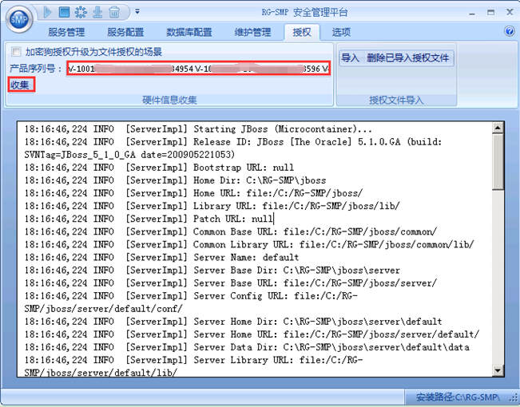
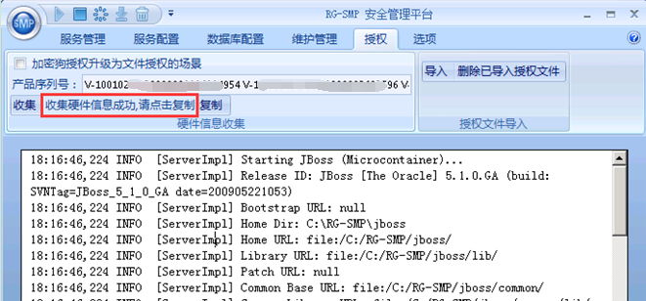
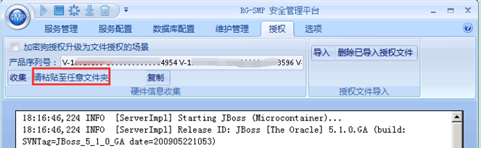
3、客户可在官网上进行生成lic文件【服务与支持----产品授权申请-----软件产品授权申请http://pa.ruijie.com.cn:8001/main_software.jsf 】填写客户名称等信息并上传*.dat或*.zip文件，授权系统根据这些信息生成该客户的产品授权文件（*.lic文件），或者发给400工程师索取产品授权文件，完成硬件信息收集，并将生成的产品授权文件提供给客户。
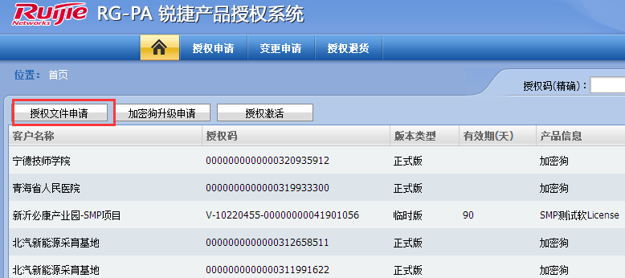
2）根据页面上内容填写相关信息，并上传收集好的.dat硬件信息文件（硬件信息文件由客户用授权码在服务管理器上生成），点击完成后下载lic文件。
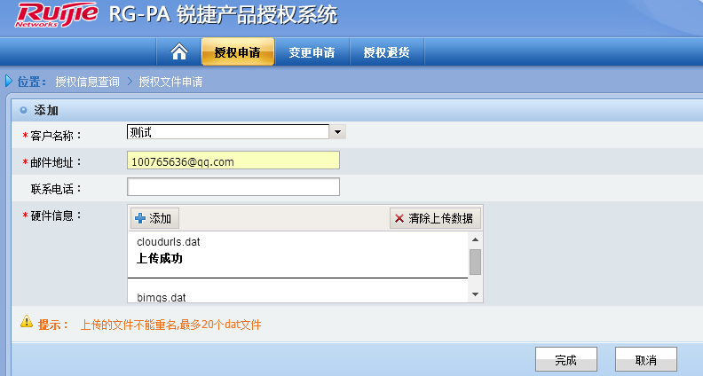
注意：若填写邮件地址，该地址只能与一个客户信息关联。“客户名称”信息主要是作为后期找回授权文件的辅助搜索信息。
3）客户通过服务管理器将该产品授权文件（*.lic文件）保存至某个目录下，打开SMP服务管理器，点击授权，再点击导入文件，选择上述下载的lic文件，导入成功后，重启产品服务，即可使用该产品。
（注意：多个文件license的导入可以分多次导入，也可以压缩成zip文件一次性导入）

3.1.2.2 SMP测试授权
SMP测试授权的申请需要销售提交授权流程进行申请，测试授权与正式授权基本一致，只是采用的序列号不一致，测试授权的授权流程和正式的授权流程一致，也可以到官网上申请成*.lic文件【服务与支持----产品授权申请-----软件产品授权申请http://pa.ruijie.com.cn:8001/main_software.jsf 】。
查看测试授权：
1、服务管理器界面
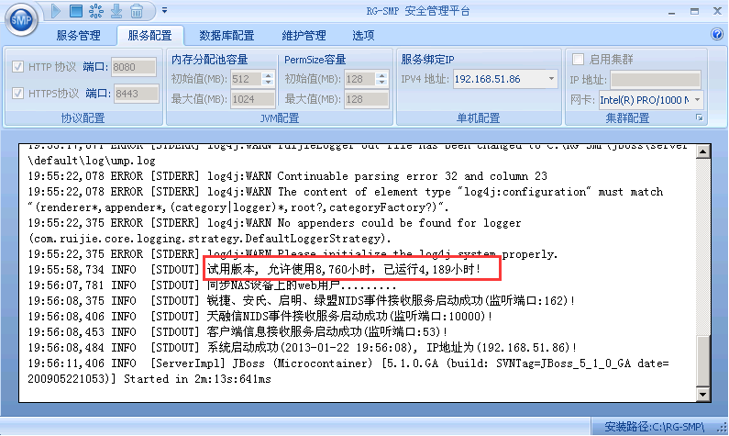
2、SMP管理页面首页
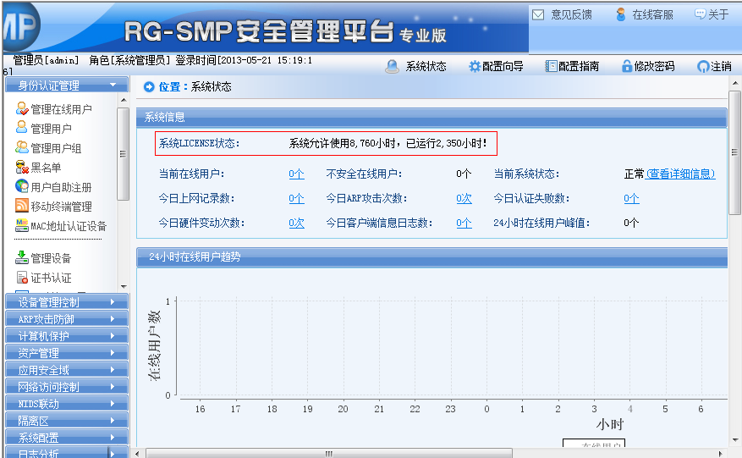

3.1.2.3 SMP 授权文件变更
适用场景： 客户部署我司软件产品所在的服务器需要变更
参见1.2.5 SAM+授权变更流程

3.1.2.4 SMP 加密狗转文件授权
适用场景：多用于虚机环境，物理服务器USB接口不够等情况，需将加密狗转文件授权（现有版本不支持服务器迁移场景）；
注意：硬转软后，加密狗还要留存以备后续因各种原因授权码丢失，又需要服务器硬件变更重新硬转软。
- 客户通过SMP 服务管理器收集硬件信息功能生成硬件信息.dat。
  - 打开服务管理器，点击【授权】，勾选“加密狗授权升级为文件授权的场景”，点击收集
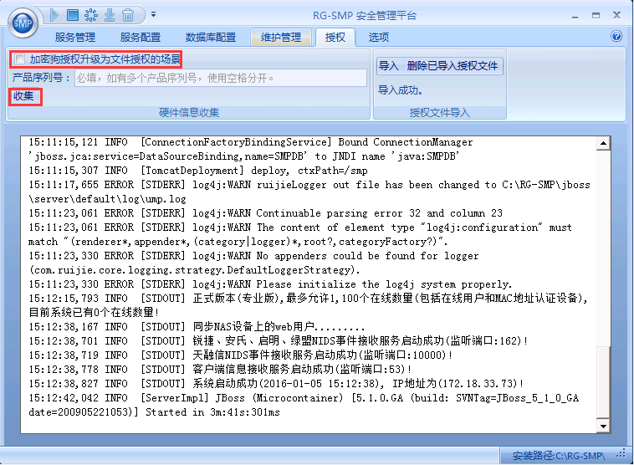
- 把生成的.dat文件发送给400工程师，工程师登录产品授权系统，将加密狗信息生成的加密狗信息文件（*.dat文件）导入到系统中，由授权系统生成相应的产品授权文件。
- 通过SMP 服务管理器将该产品授权文件导入系统，在导入成功后，会直接擦除加密狗中的授权信息。

ESS授权

ESS默认授权
ESS早前的版本是默认设备自带1000的授权数，后续可进行文件授权扩展（注意：有硬件版本要求，需要是V3.0的硬件版本，软件版本是1.68及以后版本才支持），最多可扩展到5000授权数。

ESS文件授权

3.2.2.1 ESS正式授权
1）购买ESS产品时，产品盒子上或销售清单上应该标示了产品序列号；
2）打开ESS管理页面，在“授权管理”菜单，输入产品序列号。如果存在多个产品序列号，则各个序列号之间以英文逗号“,”分开；
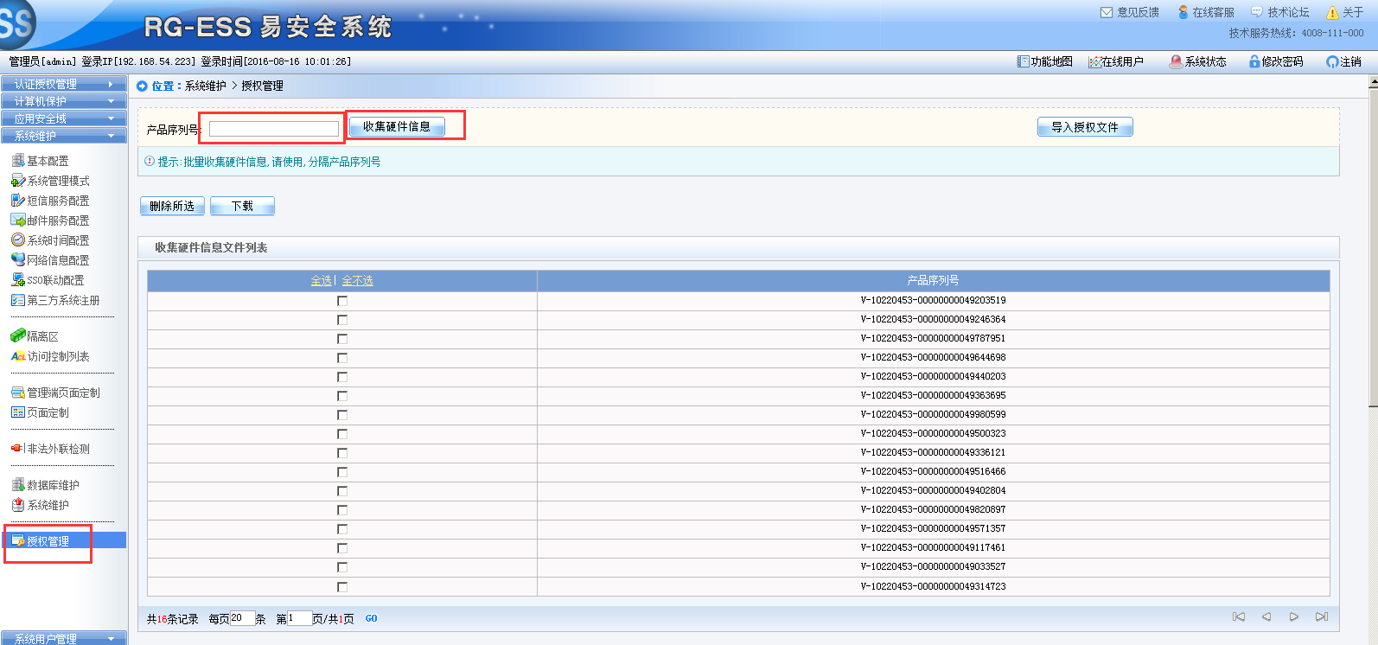

3）点击收集硬件信息后将显示收集成功的列表，选中需要下载的硬件信息文件，点击下载保存到本地。
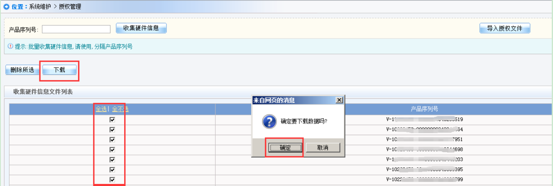
4）户可在官网上进行生成lic文件【服务与支持----产品授权申请-----软件产品授权申请http://pa.ruijie.com.cn:8001/main_software.jsf 】填写客户名称等信息并上传*.dat或*.zip文件，授权系统根据这些信息生成该客户的产品授权文件（*.lic文件），或者发给400工程师索取产品授权文件，完成硬件信息收集，并将生成的产品授权文件提供给客户。
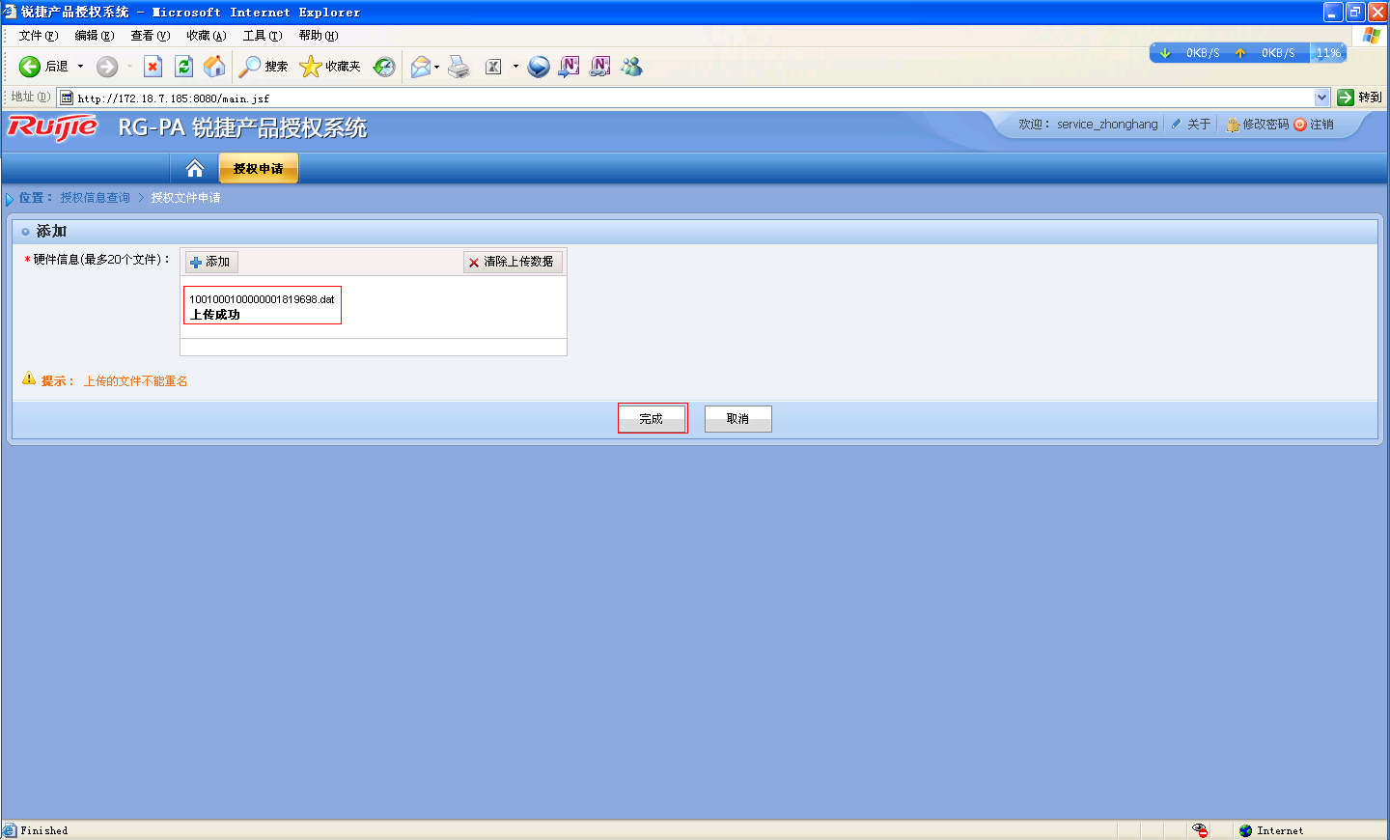
5）提交成功后，License授权文件就生成了，并下载授权文件
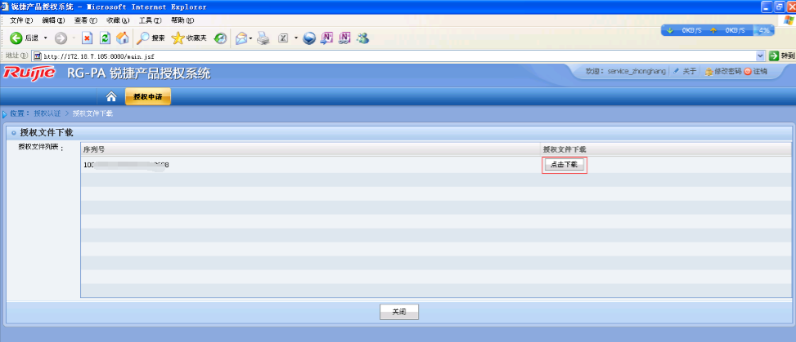
6）获取授权文件，并导入到ESS中。
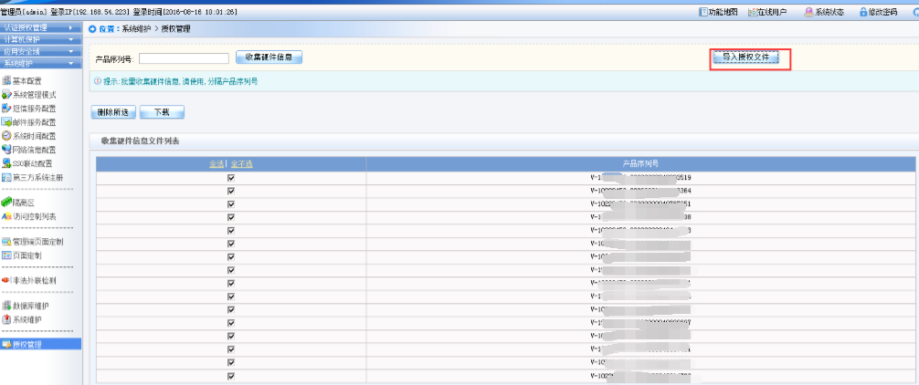
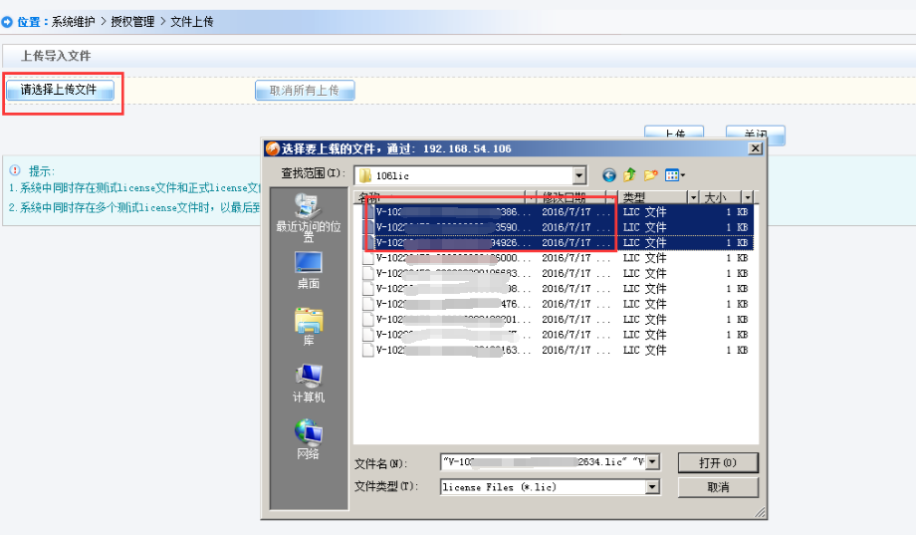
7）再次点击“授权管理”菜单项，即可看到刚刚导入的授权文件
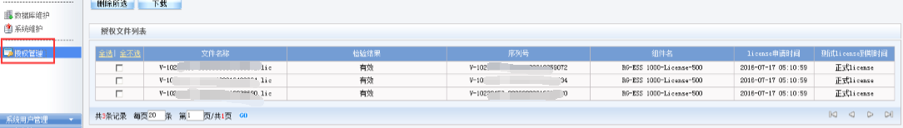

3.2.2.2 ESS测试授权
测试授权需申请，需要售前通过BPM系统走借用流程申请。

3.2.2.3 授权FAQ
1、申请的文件License能够用于其他机器上吗？
由于申请文件License时，会收集所在机器的硬件信息，因此，申请的文件License，只能用于收集硬件信息的那台机器上使用。
2、申请文件License时的机器已经故障无法修复，该怎么办？
当客户的申请文件License时收集硬件信息所在服务器出现故障无法再使用时，为了确保客户的正当利益，客户可以提出申请在另一台服务器使用ESS，申请单中须说明变更原因，由客户领导签字后由400工程师将扫描件上传到锐捷网络软件授权系统进行变更申请。
3、导入文件License并启动后，将License文件删除，是否还能够运行？
当导入文件License后，将License文件删除，将会在检测周期到后自动停止服务。请勿尝试该操作，否则因文件License检测失败而停止运行的后果由操作者自己负责。
4、文件License丢失后还能够找回吗？
文件License丢失后，请向400工程师到锐捷软件授权系统中重新下载License文件。建议客户将文件License妥善保存。
5、系统导入多个试用版本License怎么计算到期时间？
当系统中存在多个试用版本License时，以到期时间靠后的License到期时间为准。
6、系统中同时存在试用版本License和正式版本License时，哪个生效？
当ESS中同时存在这两种License时，正式版本的License将不会生效，只有删除试用版本的License
之后，正式版本的License才会生效。

SNC授权

SNC加密狗
SNC加密狗只需要插上后系统安装检查到即可，可参考1.1.3 SAM挂载加密狗章节。
注意：SNC的加密狗和授权文件不能共存，否则会导致硬件狗上的授权信息识别不了。

SNC授权

SNC正式授权
SNC2.28B1以后的版本才支持文件形式的软授权；
1、启动SNC服务后，在服务管理器界面或网页打开SNC的SSM管理器（如http://172.18.159.47:8989/ssm/main.jsf），点击授权按钮，在产品授权码处填写正式授权码，之后点击收集，将收集的dat文件下载到电脑上。
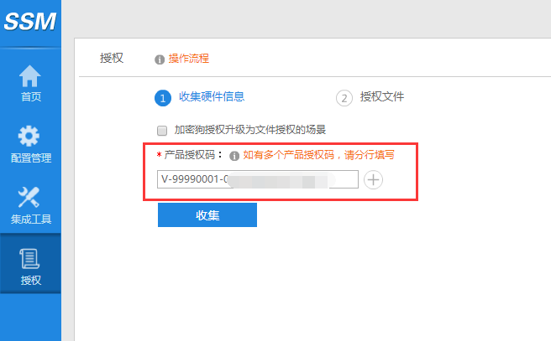
2、客户可在官网上进行生成lic文件【服务与支持----产品授权申请-----软件产品授权申请http://pa.ruijie.com.cn:8001/main_software.jsf 】填写客户名称等信息并上传*.dat或*.zip文件，授权系统根据这些信息生成该客户的产品授权文件（*.lic文件），回到SSM服务管理器，点击授权-->授权文件，导入文件，导入刚才下载的lic文件，导入成功后会提示重新启动服务，点击确定等待服务重新启动后查看。一线可登陆PA操作（对应的账户密码参见：SNC产品文件授权使用说明(内部版).pdf）。
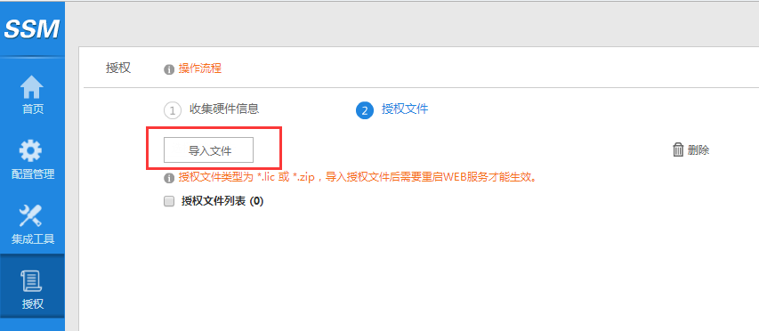

3、在SSM首页可看到web服务启动成功，鼠标移动到web服务上，可看到License状态。
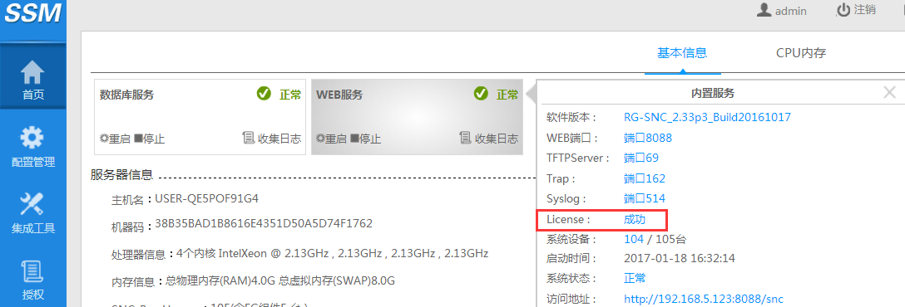

SNC测试授权
SNC测试授权需要销售进行申请。

SNC加密狗转授权
适用场景：支持虚机漂移场景（对应SNC需要使用vmotion版本）
服务器上插入加密狗，在SSM管理器界面，点击授权，勾选“加密狗授权升级为文件授权的场景”，填写产品授权码后点击收集（收集完成后会擦除加密狗信息）并下载dat文件，将dat文件发送给400后台授权系统处理。一线可登陆PA操作（对应的账户密码参见：SNC产品文件授权使用说明(内部版).pdf）
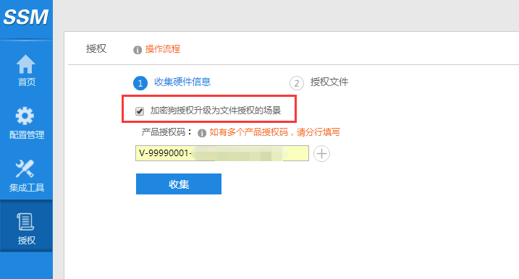

SNC授权文件变更
适用场景： 客户部署我司软件产品所在的服务器需要变更
参见1.2.5 SAM+授权变更流程
工程师可登陆产品授权系统（对应的账户密码参见：SNC产品文件授权使用说明(内部版).pdf）提交变更申请，等待产品经理审批后下载文件。

SNC授权注释
本产品订购信息
型号 | 描述 | 备注
RG-SNC-Pro-Base | 智能网络指挥官基础组件，不含节点 | 必配，且Pro-License必须选择至少一个
RG-SNC-Pro-Topo | 智能网络指挥官拓扑管理组件，可提供拓扑展示 | 选配
RG-SNC-Pro-License-15 | SNC 软件License，每个License可增加15个设备节点授权许可。 | 选配
RG-SNC-Pro-License-25 | SNC 软件License，每个License可增加25个设备节点授权许可。 | 选配
RG-SNC-Pro-License-50 | SNC 软件License，每个License可增加50个设备节点授权许可。 | 选配
RG-SNC-Pro-License-100 | SNC 软件License，每个License可增加100个设备节点授权许可。 | 选配
RG-SNC-Pro-License-200 | SNC 软件License，每个License可增加200个设备节点授权许可。 | 选配
RG-SNC-Pro-License-500 | SNC 软件License，每个License可增加500个设备节点授权许可。 | 选配
RG-SNC-Pro-License-1000 | SNC 软件License，每个License可增加1000个设备节点授权许可。 | 选配
SNC-Pro-EG-license25 | SNC-EG集中管理节点License，配合Base基础组件，每个License可增加25个EG设备管理节点授权许可。（5个以下EG设备管理不用申请此License） | 选配
SNC-Pro-EG-license50 | SNC-EG集中管理节点License，配合Base基础组件，每个License可增加50个EG设备管理节点授权许可。（5个以下EG设备管理不用申请此License） | 选配
SNC-Pro-EG-license100 | SNC-EG集中管理节点License，配合Base基础组件，每个License可增加100个EG设备管理节点授权许可。（5个以下EG设备管理不用申请此License） | 选配
SNC-Pro-EG-license200 | SNC-EG集中管理节点License，配合Base基础组件，每个License可增加200个EG设备管理节点授权许可。（5个以下EG设备管理不用申请此License） | 选配
SNC-Pro-EG-license500 | SNC-EG集中管理节点License，配合Base基础组件，每个License可增加500个EG设备管理节点授权许可。（5个以下EG设备管理不用申请此License） | 选配
RG-SNC-MPLS | 智能网络指挥官MPLS VPN管理组件，可提供对50台CE设备数量的License管理 | 选配
RG-SNC-MPLS-License-50 | MPLS VPN管理License，一个License代表一台CE设备（对于MCE，一台MCE按其产生的VPN个数占用一个License） | 选配
RG-SNC-WLAN | 智能网络指挥官无线管理组件，须配合Base和Topo组件使用，不含节点 | 选配，若有购买，则WLAN-License必须选择至少一个
RG-SNC-WLAN-License-50 | SNC-WLAN管理组件节点License，每个License可增加50个Fit AP节点授权许可 | 选配
RG-SNC-WLAN-License-100 | SNC-WLAN管理组件节点License，每个License可增加100个Fit AP节点授权许可 | 选配
RG-SNC-WLAN-License-200 | SNC-WLAN管理组件节点License，每个License可增加200个Fit AP节点授权许可 | 选配
RG-SNC-WLAN-License-500 | SNC-WLAN管理组件节点License，每个License可增加500个Fit AP节点授权许可 | 选配
RG-SNC-WLAN-License-1000 | SNC-WLAN管理组件节点License，每个License可增加1000个Fit AP节点授权许可 | 选配
RG-SNC-WLAN-License-2000 | SNC-WLAN管理组件节点License，每个License可增加2000个Fit AP节点授权许可 | 选配
RG-SNC-WLAN-License-5000 | SNC-WLAN管理组件节点License，每个License可增加5000个Fit AP节点授权许可 | 选配
SNC-Pro-MapService/年 | Google地图年服务费用，配合SNC-Wlan使用 | 选配
SNC-Pro-3G | 3G管理基本组件，包含定位功能和高德离线地图数据终身使用受权 | 选配
SNC-Pro-3G-License50 | 每个license可增加50个3G接入设备管理授权 | 选配
SNC-Pro-3G-License100 | 每个license可增加100个3G接入设备管理授权 | 选配
SNC-Pro-3G-License200 | 每个license可增加200个3G接入设备管理授权 | 选配
SNC-Pro-3G-License500 | 每个license可增加500个3G接入设备管理授权 | 选配
注意：存在RG-SNC-WLAN-License授权的时候，组件RG-SNC-WLAN是不可少的，否则会导致服务启动不了，提示授权失败；

eLog授权

eLog1.x加密狗
elog挂载加密狗为普通U盘，如果是实体机则直接插到电脑上后安装elog即可，如果是虚拟机则先挂载到虚拟机上再安装elog，具体挂载方法可以参考1.1.3 SAM挂载加密狗章节。
找不到加密狗的解决方法：
当重启后，在web启动过程中提示找不到加密狗时，可以使用“ls -l /dev/USBdog”查看加密狗是否被正确的添加到系统中，如果没有，请执行如下命令，然后重启系统。
cd /opt/dogdriver
cd ElSMP //注意，如果是单CPU并且是单核的CPU，这里执行的是 cd El
make install
注：加密狗只适用于1.x的elog，并且加密狗有区分32（绿色）和64（蓝紫色）位的，所以对应的系统也是有要求的。

eLog 2.x文件授权

eLog正式授权
注：elog2.x必须使用文件授权
- 安装eLog2后，登录到SSM服务管理器【http://elog-ip:8989/ssm 账户密码均为：admin】，进入授权页面，输入授权码，点击收集，生成dat文件。
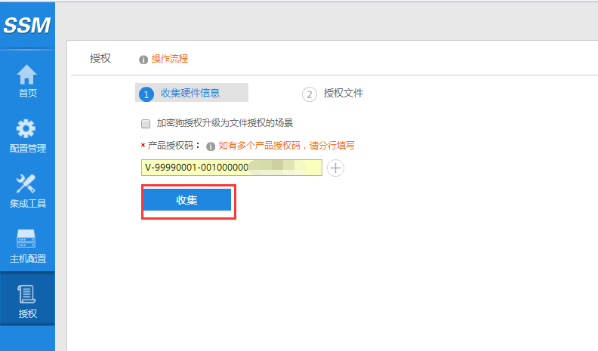
2、客户可到官网上进行生成lic文件【服务与支持----产品授权申请-----软件产品授权申请http://pa.ruijie.com.cn:8001/main_software.jsf】点击授权文件申请，填写相应信息并上传上述收集的dat文件，点击完成并下载lic文件，或者发送并联系400工程师，由400工程师完成授权申请。
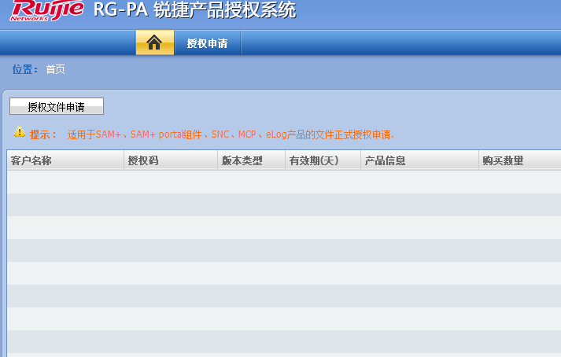
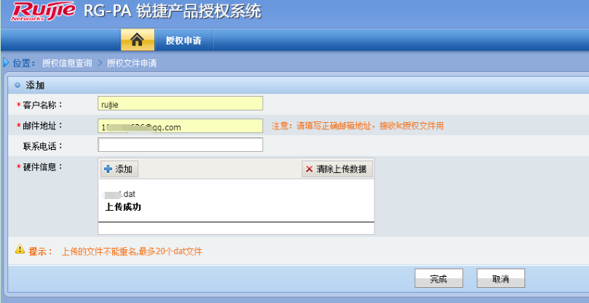
- 登陆SSM，上传上述下载的lic文件，提示是否重新启动服务，点击确定，首页查看状态正常即可。
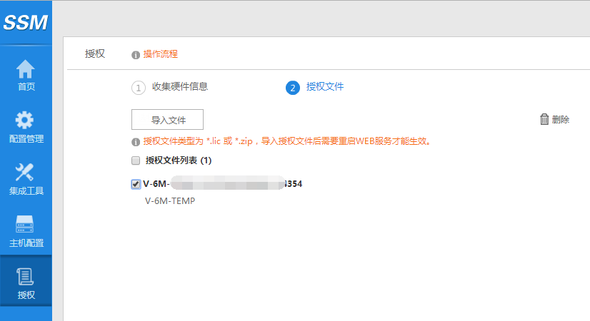
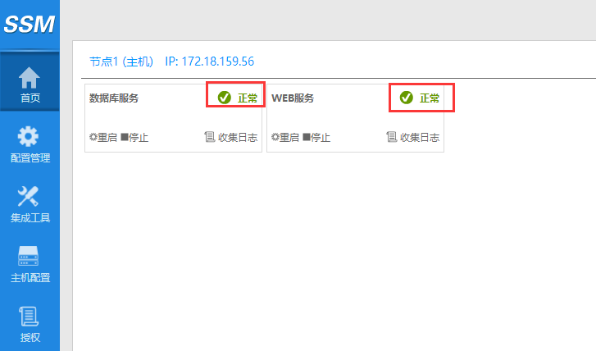

eLog测试授权
- 实施人员在现场安装eLog2后，登录到SSM服务管理器，进入授权页面，输入统一的试用授权码（V-99990001-00100000032274837）采集硬件信息。生成V-99990001-00100000032274837.dat文件。实施人员将生产的dat文件发送给400工程师，由400工程师向后台提交测试授权申请。
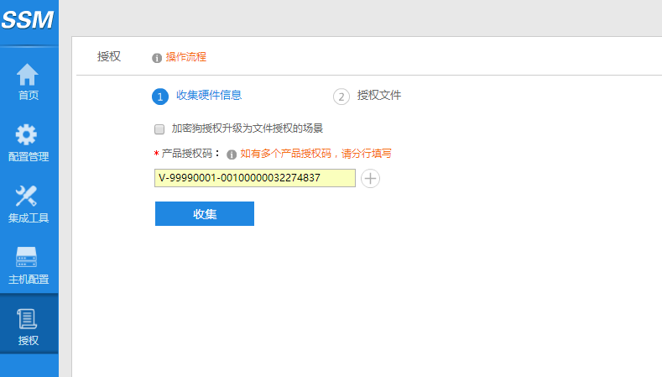
- 实施人员收到400工程师申请下来的授权文件，按照eLog正式授权将授权文件导入，启动服务。
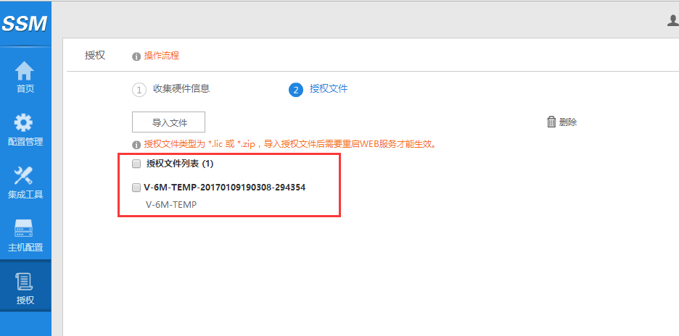

eLog加密狗转授权
适用场景：elog1x升级到2x需要做的操作
elog加密狗转授权文件适用于早期加密狗升级到elog2.0版本后需要更换文件授权场景，在安装elog并成功启动后，登陆SSM，点击授权菜单，勾选“加密狗授权升级为文件授权的场景”，再收集硬件信息，将下载硬件信息安装上面步骤进行授权即可。
注： elog1.X升级到elog2.X ，实质上是重新安装2.x的软件，并且将加密狗转成文件授权。目前1.x升级到2.x需要收费；
具体操作流程参见如下附件：
将收集到的信息发送给400工程师，400邮件反馈产品经理审批；

elog授权文件变更
适用场景： 客户部署我司软件产品所在的服务器需要变更
参见1.2.5 SAM+授权变更流程

RCP中的elog的授权说明
注释：普通硬件版elog是不需要授权的，默认是有带授权的，上架就可进行配置使用；
不同的是硬件RCP内置集成的elog，这个是需要单独购买授权的，并且这边的授权数是按照mcp上的终端数进行授权的，所以购买RCP的时候，是不能单独只购买elog的授权的；
本产品订购信息
型号 | 描述 | 备注
RG-RCP 1.0 | 锐捷云平台（内置了RG-MCP和RG-eLog软件本体） | 必选
RG-MCP-License-50 | RG-MCP 营销平台License，每个License增加50在线终端的授权许可 | 必选
RG-MCP-License-1000 | RG-MCP 营销平台License，每个License增加1000在线终端的授权许可 | 必选
RG-eLog-License-50 | RG-eLog 日志平台License，每个License增加50在线终端的授权许可 | 可选
RG-eLog-License-1000 | RG-eLog 日志平台License，每个License增加1000在线终端的授权许可 | 可选
注意：
购买MCP授权时可以不购买eLog授权，但是如果购买eLog授权必须配套购买MCP授权。
如果同时购买MCP和eLog的授权时，两个的授权数必须一致。
RCP中elog的文件授权申请参见eLog正式授权 。

